附件2

东莞市普通话水平测试管理系统

考生报名操作流程

一、注意事项

（一）建议使用搜狗、IE8、IE9、IE10、搜狐、谷歌等浏览器，使用其它浏览器,在上传相片的时候, 可能出现相片尺寸不匹配的错误提示,导致报名失败。

（二）在校学生,由学校统一组织报名。

（三）注册成功，请妥善保管预报名号和登陆密码。

（四）填写报名信息时，非东莞户籍的考生，除了上传证件照片和身份证相片外，还要上传在东莞工作的证明或者居住证明相片，且要保证上传的资料清晰可见。报名信息一旦保存便不可更改，请务必保证个人信息的准确性。

二、操作说明

（一）网上注册报名流程图

等待人工审核报名资料

注 册

登 录

录入基本信息、上传图片

下载缴费单

缴费

下载准考证

考 试

报 名

（二）网络报名操作教程

进入东莞市普通话水平测试管理系统，地址：<http://pth.dgjy.net/pthtest_ks> 点击“考生端入口”，进入“考生须知”页面。

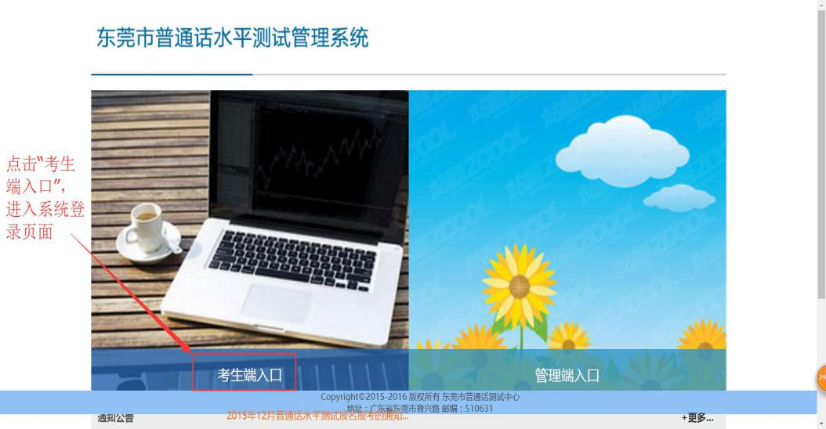

各考生务必仔细阅读《东莞市普通话水平测试考生须知》，在页面最低处，勾选“我已阅读并同意按要求执行”后，点击“确认”，进入注册/登录界面。

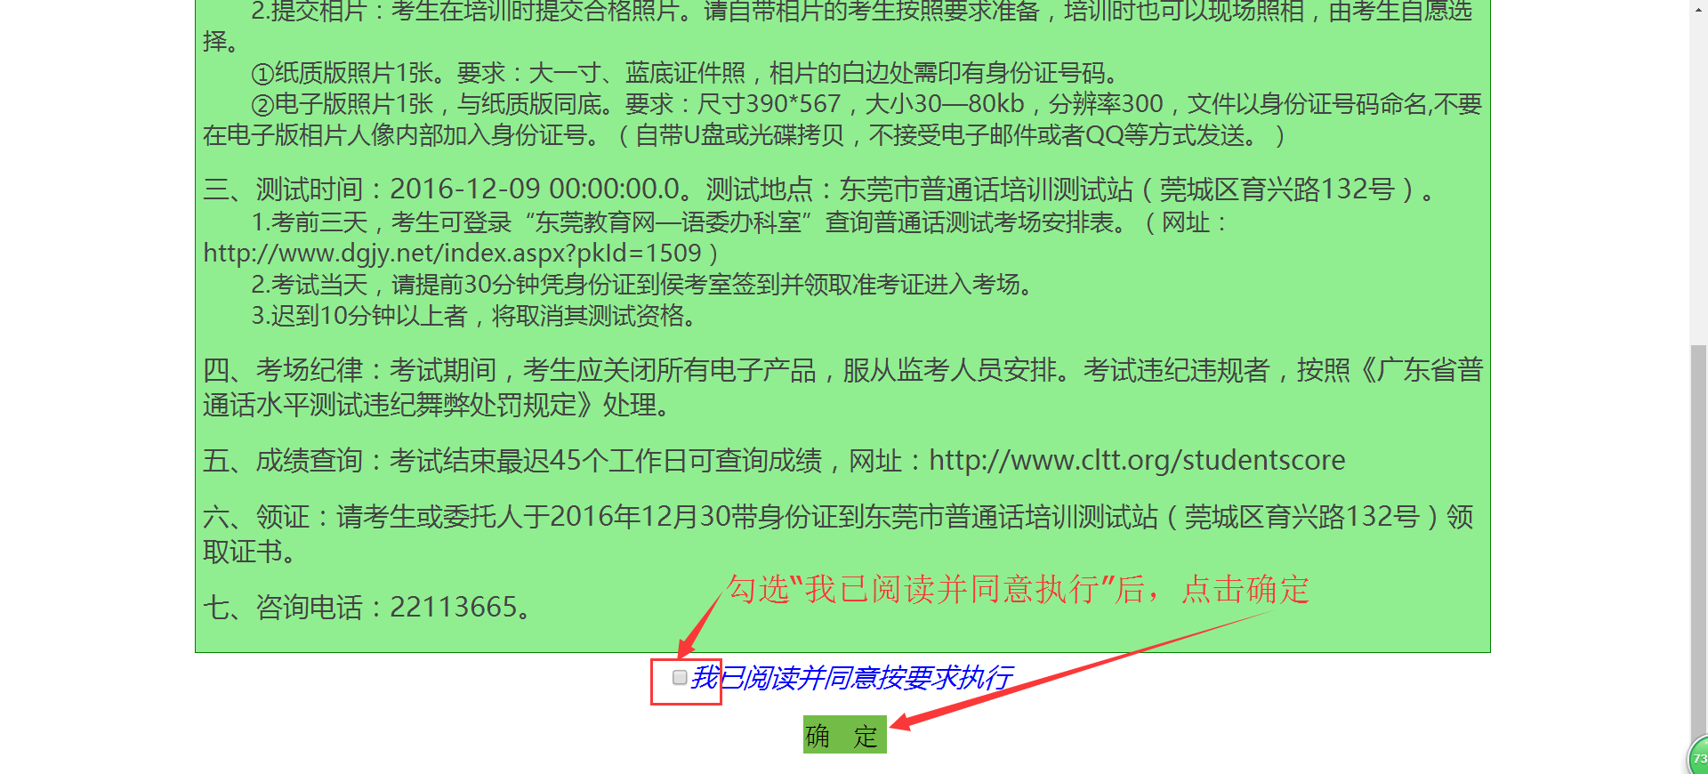

（三）考生注册

1.首次使用的考生，请先进行注册，点击注册，进入注册页面，如图一：

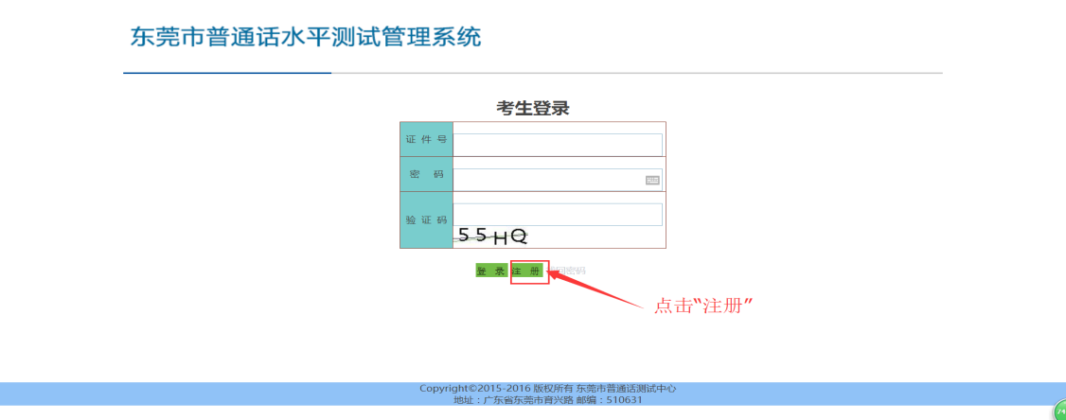

图一

2.点击注册后，将弹出如下图二窗口：请考生填写准确完整的注册信息后，点击“保存”，完成注册。完成注册后，点击底部的“返回登录”按钮，返回登录。

再次报名，无需重新注册，直接登录即可。

3.考生类别选择：“社会人士”。

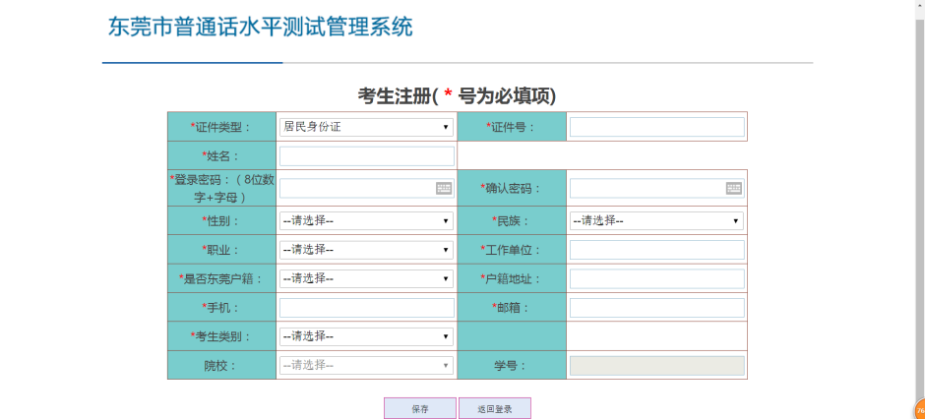

图二

（四）考生登录

如图三，在相应框里输入所需的信息（证件号为身份证号、密码、验证码），点击“登录”按钮进行登录。

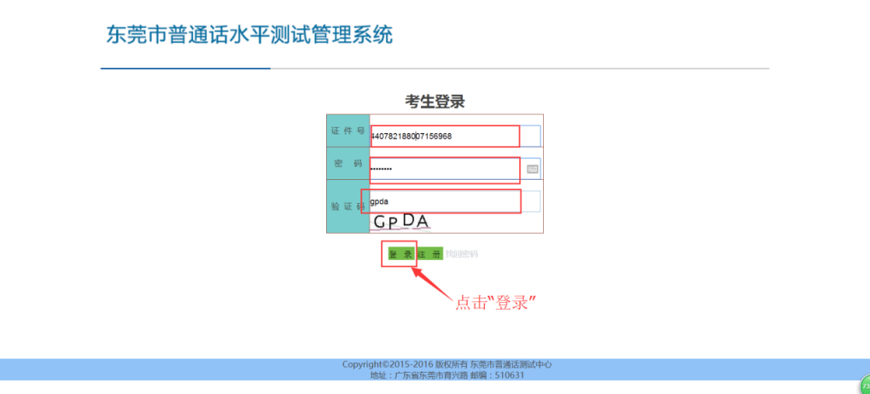

图三

（五）考生报名

1.登录后，进入考生基本信息界面图四，考生核对自己的信息，确保信息的准确性和真实性。核对无误后，拉到界面底端，遵照要求上传证件照等资料。图片上传成功后点击“保存”，进入报考界面。

上传资料的具体要求见《关于开展2021年东莞市普通话水平测试的通知》。

上传要求注意：身份证正反面合并为同一页面上传，且要清晰可见。不要上传复印件。

社会人士：东莞户籍需要上传证件照、身份证（扫描件），非东莞户籍需上传证件照、身份证（扫描件）及在东莞的工作证明或居住证明（扫描件）。

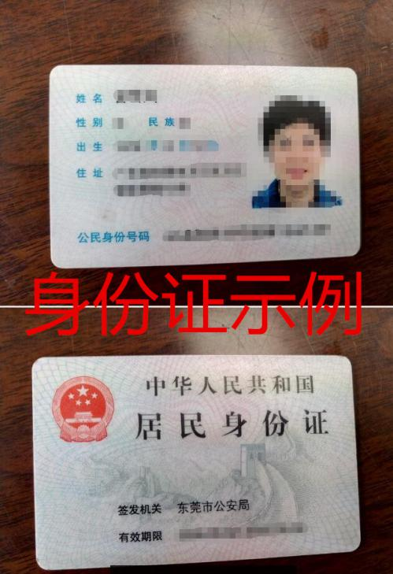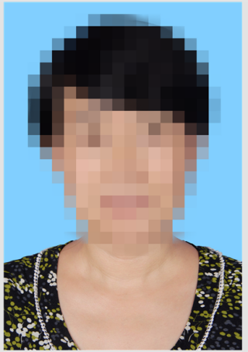

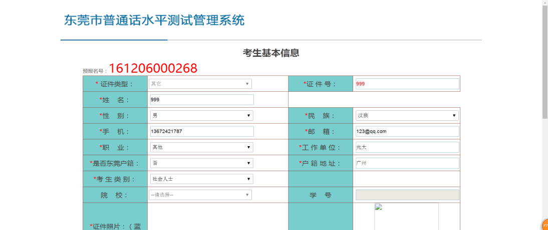

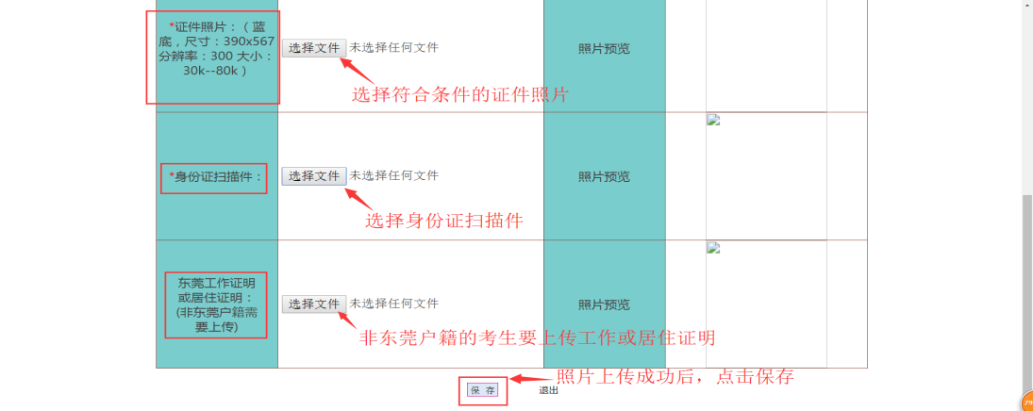

图四

2.进入报考界面图五，选择报考的批次，认真阅读并记住所选批次普通话培训时间、测试时间及领证时间，点击“报名”按钮进行报名。报名成功后：

社会人士考生，界面会弹出“下载缴费单”的对话框（图六） ，以搜狗浏览器为例，ie等浏览器的下载方式会有所不同，不一一列举，点击“下载”下载缴费单（必须下载缴费单，否则报名不成功），并在缴费单截止日期之前到缴费单上规定的银行缴费。如果是网上或微信缴费，须在缴费成功后至缴费单截止日期之内到银行（网上缴费的到东莞银行，微信缴费的到建设银行）打印非税收入票据，否则报名不成功。

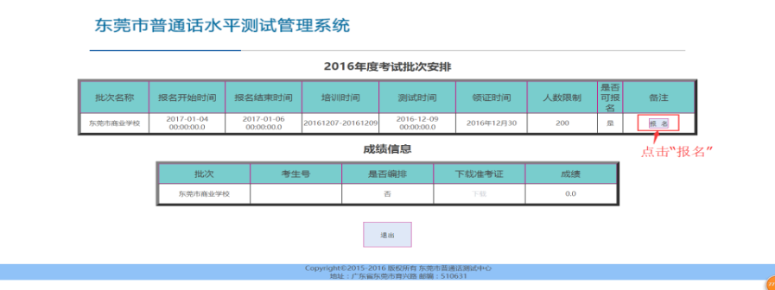

图五

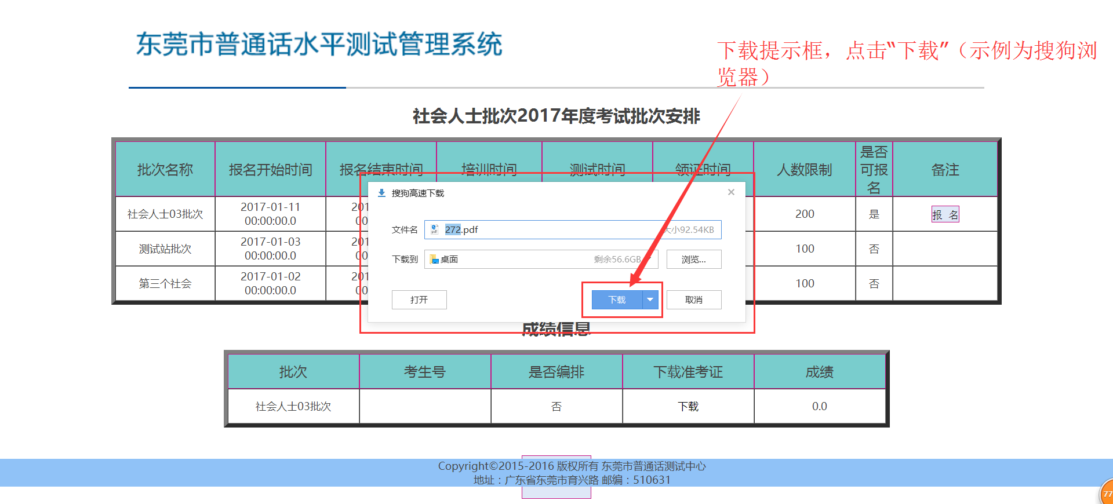

图六

3.缴费单样式如图七，下载缴费单后，社会人士请核对缴费单文件名（如图八）与缴费单上的缴费人编号是否一致。



图七

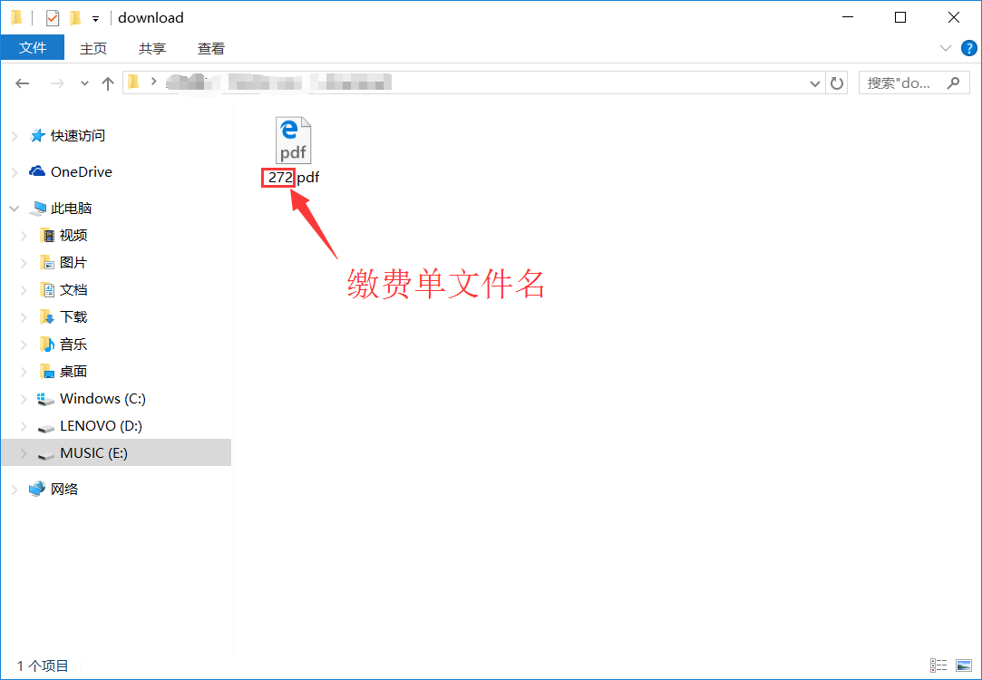

图八

（六）下载准考证

考前两天，请各考生(社会人士)登陆东莞市普通话水平测试管理系统，地址：<http://pth.dgjy.net/pthtest_ks> 如图九，点击“下载”按钮，下载准考证。在校生由学校统一打印准考证。

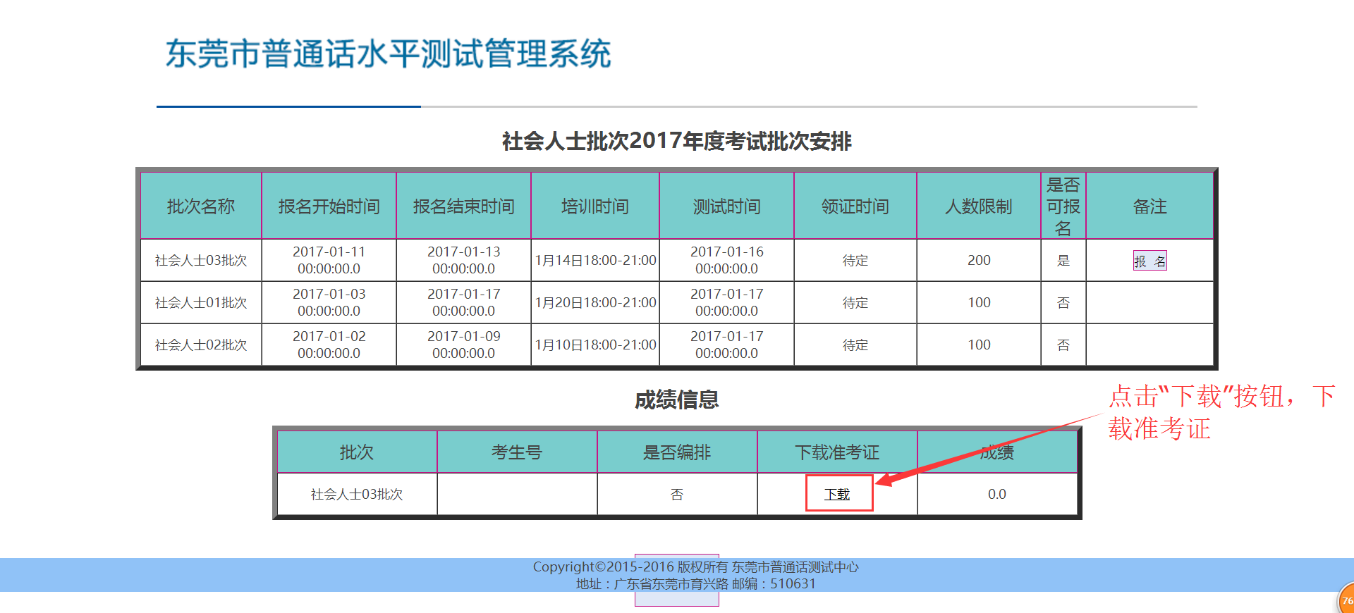

图九